“违法达义” 直达监狱

梁文新 [有理儿有面](javascript:void(0);)

**有理儿有面**

微信号 youli-youmian

功能介绍 你说是不是

2020-09-26[原文](https://mp.weixin.qq.com/s?__biz=Mzg3MjEyMTYyNg==&mid=2247513105&idx=2&sn=56613274bb8cb0c50304b0bae87c1063&chksm=cef6e064f9816972ea281ff86d0e30fc18fc195e2c7d239dad01758f5a8e1eebfaab34be1bab&scene=27#wechat_redirect&cpage=61) 发表于

收录于合集





**全文共860字，图片1张，预计阅读时间为3分钟。**

**文章发于“有理儿有面”（youli-youmian），欢迎大家在朋友圈和微信群转发。**

**公众号及其他平台转载请在后台留言。**



本文作者：香港资深媒体人 梁文新

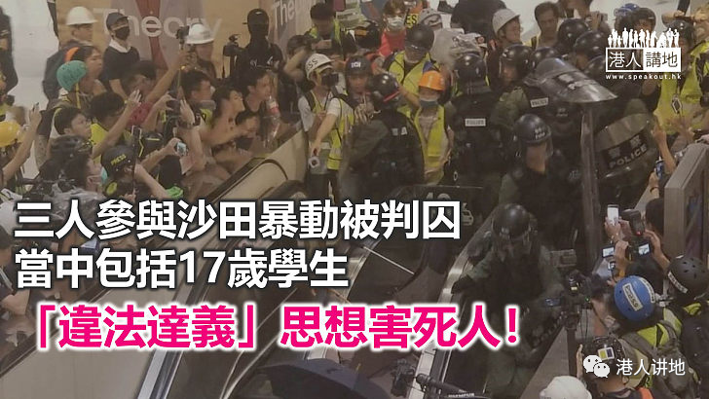

警方在黑暴行动中拘捕过万人，其中超过2,000人已被落案起诉，陆续上庭接受审讯。日前再有一宗黑暴案件有裁决，去年7月14晚沙田新城市广场爆发暴乱，警员拘捕其中三名暴.徒，包括一名17岁中五学生，虽然他年纪尚轻，但却是三人中最暴力的一个，他当日以雨伞和脚踢袭击两名警员，导致一名警员面部多处骨折。

最终三名被告承认暴乱罪，分别被法庭判囚3年4个月至4年。笔者慨叹，年轻人误信「违法达义」歪理，做出破坏社会及伤害他人的行为，「违法」过后通往的不是什么「达义」之路，而是直达监狱，失去自由和一生前途。

**涉暴动罪判刑须具阻吓力**

或许大家会有疑问，为何三名被告认罪后仍被重判？其实就是因为犯案情节严重，裁判官在判刑时直指，虽然当日暴动规模小，但暴力程度令人吃惊，众被告参与行为完全失控，以残暴手段伤害警员，甚至令一名警员眼部残障。

裁判官重申集会自由非绝对，法庭不可容忍示威者的暴力行为，涉及暴动罪的判刑须具阻吓作用，向其他意图破坏社会秩序的人作警示，加上三名被告非单独行事，故须承担同样刑责。大家可想而知，若非被告认罪，刑罚肯定会更重，一众黑暴分子还想以身试法吗？

**暴徒完全失控疯狂袭警**

去年各场暴乱中，笔者对新城市广场内暴动印象最深刻，当晚暴.徒在商场内疯狂袭击警员，投掷硬物和拳打脚踢等暴力手段都统统用齐，最终导致多名警员受伤，甚至有警员被暴徒咬断手指。

这场是完全失控、不折不扣的暴动，试问法庭又岂能轻判涉案暴.徒？眼见一个又一个黑暴分子被判囚，这都是有人鼓吹「违法达义」和「勇武抗争」种下的祸，不断煽动年轻人上街抗争，结果有少部分人参与暴力示威后，其他人有样学样跟随，最终自招恶果，落得身陷囹圄的下场。

案中两名被告分别只有17岁和24岁，前者仍然是学生，却因暴动罪成而被判囚，将会留下案底，成为终身不能磨灭的污点，就算他日刑满出狱，还有前途可言吗？

目前不少工作要需要申报有否犯罪纪录，而专业团体原则上亦不接纳有案底者注册，就业和工作晋升方面肯定会受到影响。一时冲动令自己变得一无所有，这样又值得吗？

本文转自港人讲地

▼





**关注公众号：**

**有理儿有面**

**理   性｜   揭   秘｜   探   讨**







### 精选留言

用户设置不下载评论